№23-32 2023（令和5）年11月22日
全保協ニュース
〔協議員情報〕
全 国 保 育 協 議 会
TEL. 03-3581-6503 FAX. 03-3581-6509
ホームページアドレス〔 https://www.zenhokyo.gr.jp 〕
－今号の目次－
- 「保育三団体、こども・保育政治連盟合同制度勉強会」および「保育の現場と保育士の魅力発信 意見交換会」開催のご案内・・・・・・・・・・・・・・・・・・・・・・・・・・・・・・・・・・・・1
- こども家庭審議会 子ども・子育て支援等分科会（第3回）が開催される（こども家庭庁） 3
- 「こども誰でも通園制度（仮称）の本格実施を見据えた試行的事業実施の在り方に関する検討会（第3回）」が開催される 5
- 医療介護福祉保育職等の人材の円滑な確保を考える議員連盟第12回総会に伊藤副会長が出席（保育三団体協議会） 5
-----------------------------------------------------------------------------------------------------------------------------------------
- 「保育三団体、こども・保育政治連盟合同制度勉強会」および「保育の現場と保育士の魅力発信 意見交換会」開催のご案内
こども基本法の施行、こども家庭庁の創設を受けて、「こども政策」が今まさに大きく前進しようとしています。
このような動きの中、「保育三団体協議会」と「こども・保育政治連盟」の一人ひとりが、正確な情報共有を図るべく、合同制度勉強会を令和5年12月19日（火）に開催する運びとなりました。
当日はこども家庭庁から制度設計に向けた検討状況や今後の予定について、直接ご説明いただくこととしています。最新の情報を直接聞くことができ、意見交換ができる貴重な機会ですので、みなさま是非ご参加ください。
また、制度勉強会の翌日12月20日（水）には、「保育の現場と保育士の魅力発信 意見交換会」を開催いたします。保育の現場・職業の魅力向上に向けた取り組み、今後の課題等について、こども家庭庁から説明をいただいた後、参加者から保育現場の現状や課題、希望する取り組み等について意見交換をいただく予定としています。
「保育三団体、こども・保育政治連盟合同制度勉強会」

1．日 時 令和5年12月19日(火)14時～17時
2．場 所 海運会館2階（永田町駅から徒歩2分、東京駅から車で約15分）
（東京都千代田区平河町2-6-4 TEL 0３－３２６４－１８２５）
3．主 催 保育三団体協議会(全国保育協議会、日本保育協会、全国私立保育連盟)
4．内 容 (1) 制度設計に向けた検討状況、今後の予定
(2) 参加者との質疑応答
(3) 保育三団体の活動報告
5．定 員 300名（三団体の各団体100名定員）
6．参加費 資料代3,000円
※当日、会場受付（全保協）にてお支払いをお願いいたします。
お支払方法は現金のみとなります 。

7.お申し込み方法（お申込期限 12月12日まで）
下記URLまたはQRコードよりお申込みください。（全保協の申込みURLとなります）
「保育の現場と保育士の魅力発信 意見交換会」の申し込みについても、下記よりお願いいたします。
【お申込みフォームURL】https://x.gd/TKAkm

「保育の現場と保育士の魅力発信」意見交換会開催のご案内

1.日時 令和5年12月20日(水)10時～12時
※保育三団体・こ保連合同制度勉強会の翌日

2.場所 ルポール麹町3階 マ-ブル（永田町駅から徒歩5分）
東京都千代田区平河町2-4-3 TEL03-3265-5361

3.主催 保育三団体協議会
(全国保育協議会、日本保育協会、全国私立保育連盟)

4.内容
(1)こども家庭庁より説明※保育政策課へ講師派遣依頼中
保育の現場・職業の魅力向上に向けた取り組み、今後の課題等
(2)意見交換
参加者からは保育現場の現状や課題、希望する取り組み等を情報提供

5．定員 165名

6.参加費 無料

7.お申し込み方法（お申込期限12月12日まで）
上記の「保育三団体協議会、こども・保育政治連盟合同制度勉強会開催のご案内」のお申込みフォームから、お申込みください。
詳細につきましては、別紙の開催案内をご覧ください。

- こども家庭審議会 子ども・子育て支援等分科会（第3回）が開催される（こども家庭庁）
令和5年11月21日、「第3回子ども・子育て支援等分科会」が開催されました。
「子ども・子育て支援等分科会」は、「こども家庭審議会」のもとに設置される分科会で、主に「子ども・子育て支援法の施行に関する重要事項を調査審議」するとされています。昨年度まで内閣府に置かれていた「子ども・子育て会議」の後継組織となります。
第3回子ども・子育て支援等分科会では、本分科会の下に置かれた、「子ども・子育て支援等に関する企画委員会」において議論された下記事項について（全保協ニュースNo.23-31既報）、制度改正の方向性が確認されました。
【子ども・子育て支援等分科会における検討事項に係る制度改正の方向性について】
・こども誰でも通園制度（仮称）の創設について
・保育所等における継続的な経営情報の見える化について
・小規模保育事業における3歳以上児の受け入れについて
・保育士の復職支援の強化について
・保育所等の職員による虐待等に関する通報義務等について
・出産・子育て応援給付金及び妊産婦等に対する伴奏型相談支援の制度化について
・児童手当の抜本的拡充の実施に向けた検討状況について
・基準を満たさない認可外保育施設の無償化に関する経過措置について
本会からは、村松幹子副会長（全国保育士会会長）が委員として参画しており、下記内容について発言しています。
１．「こども誰でも通園制度」について
- 「試行的事業実施の在り方に関する検討会に関する論点」において、「留意点」として、「年齢ごと（0歳児、1歳児、2歳児）のかかわり方の特徴と留意点は何か」が挙げられている。
- 保育所や認定こども園では、「保育所保育指針」「幼保連携型認定こども園教育・保育要領」に基づく保育を行っており、それに加えて様々なガイドラインに従って保育が行われており、ここで書かれている内容は極めて当然のことである。
- 一方で、保育所・認定こども園以外の施設等や0～2歳児を受け入れていない事業所が「誰でも通園制度」を行い、0～2歳児を保育する場合には、留意点としての内容以前に子どもを支える者としての基本的な姿勢には触れられておらず、子どもたちの安全や保育の質が保障されるのか疑問がある。
- 就園していない子どもの育ちを支えるためという高い目的が示されているにもかかわらず、安易な預かりでもよいというようにも読めてしまうように思う。「保育所保育指針」「幼保連携型認定こども園教育・保育要領」に基づきながら、さらに「下記の点に留意すること」とするなどとしていただきたい。
- 今述べたことと同様、今年度こども家庭庁ができ、「こどもまんなか」を謳いながら、議論されている制度等は、こどもが置き去りにされている、大人中心のもののように感じる。
- こどもが置き去りにされないよう、こどもをまんなかに考えた制度設計をすすめていただきたい。
- また、この制度の中核を担っていく現場の保育士がその専門性を十分発揮し、制度の意義に応えられるよう、職員の配置については、加速化プランで示された「職員配置基準の改善」の法的な改善をお願いしたい。1歳児は5対1、4・5歳児は25対1という改善基準についても、現状の保育に見合っているかという精査が必要である。

２．小規模保育事業における3歳以上児の受入れについて
- 小規模保育事業における3歳以上児の受入れについては、地域の実情を勘案してという表現がなされており、必要とされる地域においては喫緊の対策であろうとは思う。
- 大切なのは、わが国に生まれる子どもたちが、どこにうまれても、等しく質の高い保育を受けることができるよう、様々な保育の形があろうともその質は、どこでも等しくあるべきだし、その姿勢は国として決して揺らいではいけないと考える。同時に人口減少地域の保育の運営、保育内容とも、そのあり方をしっかりと議論していただき、ご対応いただきたい。

詳細については、こども家庭庁ホームページよりご確認ください。
■ ホーム＞会議等＞こども家庭審議会＞子ども・子育て支援等分科会＞第3回 子ども・子育て支援等分科会
https://www.cfa.go.jp/councils/shingikai/kodomo_kosodate/2BH1psuV/

  - 「こども誰でも通園制度（仮称）の本格実施を見据えた試行的事業実施の在り方に関する検討会（第3回）」が開催される
令和5年11月8日、「こども誰でも通園制度（仮称）の本格実施を見据えた試行的事業実施の在り方に関する検討会」（第3回）が開催されました（第1回は全保協ニュースNo.23-27、第2回はNo.23-29にて既報）。
「こども誰でも通園制度（仮称）」は、令和6年度に本格実施を見据えた形での試行的事業を実施することとされていましたが、令和5年11月2日、「デフレ完全脱却のための総合経済対策～日本経済の新たなステージに向けて～」が閣議決定され、令和5年度から試行的事業の実施開始を可能とするよう支援を行うとされました（全保協ニュースNo.23-31にて既報）。令和5年度の補正予算により対応するとし、補正予算成立後、自治体での対応が進められるとされています。
検討会では、「こども誰でも通園制度（仮称）」の試行的事業の実施に向けて、具体的な事業実施の留意点について検討されています。
第3回の検討会では、これまでの検討会での意見をもとに、制度の本格実施に向け整備が必要な課題について整理がされました。令和5年12月に事業実施の中間方針のとりまとめが行われる予定です。
詳細については、こども家庭庁ホームページよりご確認ください。
■ホーム＞会議等＞こども誰でも通園制度（仮称）の本格実施を見据えた試行的事業実施の在り方に関する検討会＞こども誰でも通園制度（仮称）の本格実施を見据えた試行的事業実施の在り方に関する検討会（第3回）https://www.cfa.go.jp/councils/daredemotsuuen/klj8u1DW/

  - 医療介護福祉保育職等の人材の円滑な確保を考える議員連盟第12回総会に伊藤副会長が出席（保育三団体協議会）
令和5年11月8日、本会伊藤唯道副会長は、保育三団体協議会として医療介護福祉保育職等の人材の円滑な確保を考える議員連盟（以降、人材議連）総会に出席しました。
冒頭、根本匠人材議連会長から、「この議連は、有料職業紹介の手数料が高いというところから始まり、それを切り口として医療・介護・保育の人材を確保するということを視野に入れてここまで進んできた。今日も、各団体から意見・要望を出していただきたい」とあいさつがありました。
保育三団体協議会では、本会伊藤副会長に加え、日本保育協会伊澤昭治予算対策常任委員長、全国私立保育連盟丸山純常務理事が出席し、人材確保に関し下記の内容を要望して、出席議員との意見交換を行いました。
【主な要望内容】
- 職員配置基準の改善
- 公定価格の充実に向けて
- 保育人材の確保・定着に向けて
意見交換では、「保育士が確保できないために0歳児を預かることができない自治体が出てきているなかで、『誰でも通園制度』の創設が予定されているが、現場の実態からかけ離れたものにならないように、現場の声をしっかりと聴きながら制度をつくっていってほしい」等の意見が出席した議員から出されました。
最後に、根本会長からは、「処遇改善、人材確保、賃上げ、物価高騰はそれぞれ反映させていきたい。交付金については、市町村によって取り組みに違いがあるため、地方議会にも働きかけてみてほしい」との発言がありました。
要望内容の詳細については、別添資料をご参照ください。
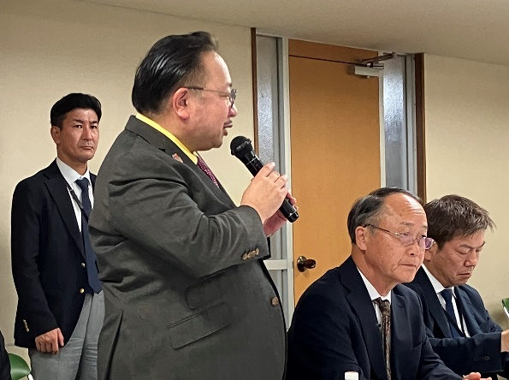
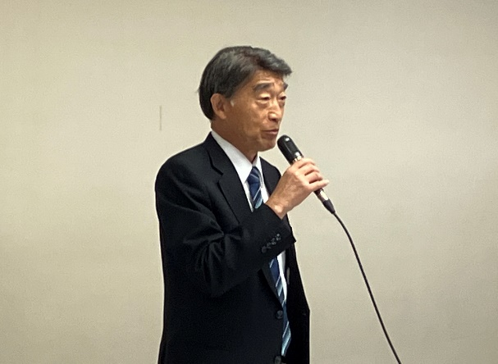

【人材議連に出席する伊藤副会長】 【あいさつをする根本人材議連会長】

